Gratin de céleri
Gratins
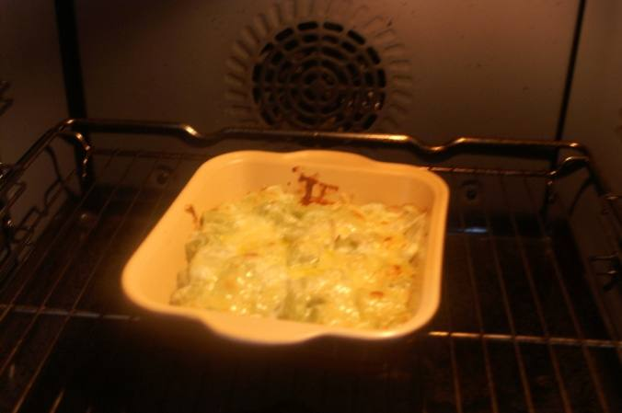

Ingrédients
- Céleri
- Crème fraîche
- Parmesan râpé
- Ciboulette, persil
- Sel et poivre

Préparation
1. Nettoyer, couper en petits dés (à cause des fibres) et faire cuire 10 min, égoutter.
2. Mélanger les dés et la crème fraîche dans un grand bol, saler, poivrer.
3. Étaler le mélange dans un plat allant au four. Parsemer de parmesan.
4. Enfourner pendant 4-5 minutes environ dans le four en position gril, jusqu'à ce que le gratin soit bien doré.
5. Servir très chaud parsemé d'herbes ciselées.

